SVEUČILIŠTE U ZAGREBU

Fakultet elektrotehnike i računarstva

Predmet: Teorija informacije (34315)

Ak. godina: 2012./2013.

Predavač: doc.dr.sc. Željko Ilić

Zadatak

/5. studenog 2012./

**Zadatak /zi_2/:**

Informacijski izvor generiradugačak slijed binarnih simbola. Svi su simboli međusobno neovisni. Broj simbola nula u slijedu je dva puta veći od broja simbola jedan. **Napomena**: prilikom proračuna svih veličina koristite barem četiri decimalna mjesta.

1. Odredite entropiju zadanog skupa simbola.
2. Odredite binarni Huffmanov kôd koji osigurava da srednja duljina kodne riječi nije veća od 0,94 bit/simbol, te potom ispišite dobivene kodne riječi i njihove duljine. **Napomena:** Potrebno je pronaći onaj binarni Huffmanov kôd čija je srednja duljina kodne riječi najbliža traženoj i istodobno manja od nje.
3. Koliko iznosi srednja duljina kodne riječi (bit/simbol) dobivena nakon kodiranja provedenog u potpitanju ii)?
4. Odredite efikasnost danog koda.
5. Rješenje potpitanja ii) daje nam skup od *n* kodnih riječi s duljinama *li*, *i* = 1, ..., *n*. Dokažite da općenito za bilo koji skup od *n* kodnih riječi s duljinama *li*, *i* = 1, ..., *n*, proračunatim pod ii) postoji prefiksni kôd.

*Rješenje*:

**i)**

$$X=\{0,1\}$$

$$x_{0}=0$$

$$x_{1}=1$$

$$p\left(x_{0}\right):p\left(x_{1}\right)=2:1 ⇒ p\left(x_{0}\right)= \frac{2}{3} , p\left(x_{1}\right)=\frac{1}{3}$$

$$H\left(X\right)=-\sum_{i=1}^{n}{p\left(x_{i}\right)*\log_{2}{p\left(x_{i}\right)}}\left[\frac{bit}{simbol}\right]$$

$$H\left(X\right)=-\left(\frac{2}{3}*\log_{2}{\frac{2}{3}}+\frac{1}{3}\log_{2}{\frac{1}{3}}\right)=0.9183 \frac{bit}{simbol}$$

**ii)**

$$L=\sum_{i=1}^{n}{p_{i}}*l_{i}\left[\frac{bit}{simbol}\right]≤0.94\frac{bit}{simbol}$$

|  |  |  |  |
| --- | --- | --- | --- |
| ***Simbol*** | ***Kodna riječ*** | ***li*** | ***pi*** |
| 0 | 1 | 1 | 2/3 |
| 1 | 0 | 1 | 1/3 |

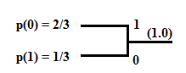

$$L=\frac{2}{3}*1+\frac{1}{3}*1=1\frac{bit}{simbol}>0.94\frac{bit}{simbol}$$

Prošireni *Huffmanov* *kod*:

|  |  |  |  |
| --- | --- | --- | --- |
| ***Simbol*** | ***Kodna riječ*** | ***li*** | ***pi*** |
| 00 | 0 | 1 | 4/9 |
| 01 | 10 | 2 | 2/9 |
| 10 | 111 | 3 | 2/9 |
| 11 | 110 | 3 | 1/9 |

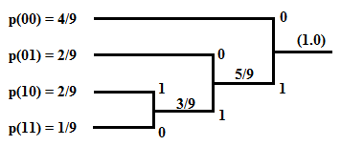

$$L=\left(\frac{4}{9}*1+\frac{2}{9}*2+\frac{2}{9}*3+\frac{1}{9}*3\right):2=0.9444\frac{bit}{simbol}>0.94\frac{bit}{simbol}$$

Prošireni *Huffmanov kod:*

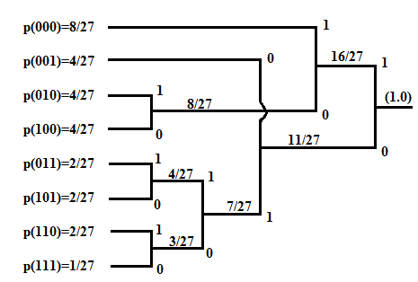

|  |  |  |  |
| --- | --- | --- | --- |
| ***Simbol*** | ***Kodna riječ*** | ***li*** | ***pi*** |
| 000 | 11 | 2 | 8/27 |
| 001 | 00 | 2 | 4/27 |
| 010 | 101 | 3 | 4/27 |
| 100 | 100 | 3 | 4/27 |
| 011 | 0111 | 4 | 2/27 |
| 101 | 0110 | 4 | 2/27 |
| 110 | 0101 | 4 | 2/27 |
| 111 | 0100 | 4 | 1/27 |

$$L=\left[2*\left(\frac{8}{27}+\frac{4}{27}\right)+3*\left(\frac{4}{27}+\frac{4}{27}\right)+4*\frac{7}{27}\right]:3=0.9383\frac{bit}{simbol}<0.94\frac{bit}{simbol}$$

**iii)**

$$L=\sum_{i=1}^{n}{p_{i}}*l_{i}\left[\frac{bit}{simbol}\right]$$

$$L=0.9383\frac{bit}{simbol}$$

**iv)**

$$ε=\frac{H\left(x\right)}{L\left(x\right)}$$

$$ε=\frac{0.9183}{0.9383}*100\%$$

$$ε=97.87\%$$

**v)**

*Kraftova nejednakost*: $\sum_{i=1}^{n}{d^{-l_{i}}≤1}$

$$d=2$$

$$l_{1}=l_{2}=2$$

$$l_{3}=l_{4}=3$$

$$l_{5}=l_{6}=l_{7}=l_{8}=4$$

$$\sum_{i=1}^{n}{d^{-l_{i}}=}2*2^{-2}+2*2^{-3}+4*2^{-4}=1 ≤ 1$$